**每日作业卷**

**javaweb第42天listener**

# 关卡1

## 统计网站访问次数

### 训练考核知识点

*理解监听器的原理

*理解javaweb访问流程

### 训练描述

\***访问网站中的index.jsp,在页面中显示当前服务器开启后的累计访问次数**

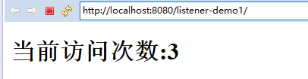

### 操作步骤描述

1. 创建监听器,并实现ServletRequestListener, ServletContextListener接口
2. 定义计数器
3. 在ServletContext对象初始化监听方法中初始化计数器并放入application域
4. 在request对象创建监听方法中对计数器进行累加
5. 创建页面,并在页面显示当前访问次数

# 关卡2

## 当前在线人数统计

### 训练考核知识点

*理解session机制

*监听器的应用

### 训练描述

很多论坛(BBS)中,都有显示当前在线人数的功能.我们就来实现这个功能:



### 操作步骤描述

1. 创建监听器并实现HttpSessionListener, ServletContextListener接口
2. 定义计数器
3. 在ServletContext对象初始化监听方法中初始化计数器并放入application域(方便在页面取出)
4. 在session对象创建监听方法中对计数器进行累加(每当有新的session创建都意味着有新的用户访问)
5. 在session对象销毁监听方法中对计数器进行减一操作.(session被销毁说明有用户登出或已经很久不再访问)
6. 创建页面,并在页面中取出计数器值并显示

# 关卡3

## 统计当前在线人数,并区分游客和登陆用户

### 训练考核知识点

Session工作机制

登陆功能原理

监听器描述

### 训练描述

1. 直接访问项目首页

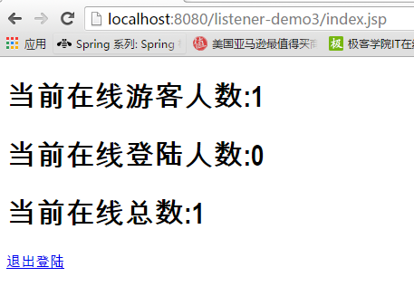

1. 登陆后访问项目首页
2. 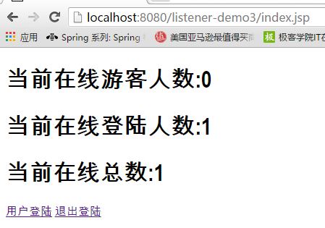点击退出登录后访问项目首页

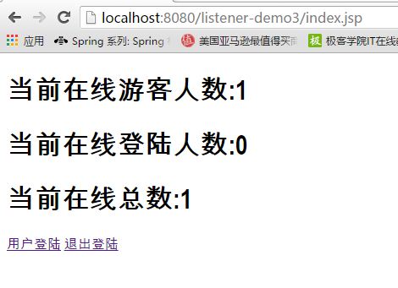

### 操作步骤描述

1. 登陆功能以及退出功能已经开发好.直接使用即可.
2. 创建监听器并实现ServletContextListener, HttpSessionListener, HttpSessionAttributeListener
3. 创建两个集合放置session.其中一个集合放置未登陆的session.另一个集合放置登陆后的session.
4. 在servletContext创建时对集合进行初始化.并放入application域(方便在页面取出)
5. 每当有session创建时,说明有新的用户访问网站,将session放入游客集合
6. 每当有session添加登陆成功标识时,说明有游客登陆了.将session从游客集合中移除,添加到登陆用户集合
7. 每当有session移除时说明有登录用户或游客离开了.将session从用户或游客集合中移除
8. 在index.jsp中取出游客以及登陆用户集合的数量显示